ENSAYO SIMCE Nº1
MATEMÁTICA

NOMBRE
CURSO
FECHA

OBJETIVO DE APRENDIZAJE:

“CONOCER Y DETERMINAR EL NIVEL DE LOGRO DE LOS APRENDIZAJES ESPERADOS PROPUESTOS EN PRIMERO Y SEGUNDO AÑO MEDIO”

INSTRUCCIONES:

- Dispone de 90 Minutos para responder el Ensayo.
- Cada pregunta contiene 4 alternativas, de las cuáles, sólo una es la opción correcta.
- Traspase sus respuestas en la hoja de respuesta asignada.1

IMPORTANTE
ESTIMADO ESTUDIANTE
RECUERDE DEVOLVER EL FOLLETO AL FINALIZAR LA EVALUACIÓN

- María va a asistir al bingo de su escuela. La entrada vale $1 500 y cada cartón cuesta $750. María tiene $7.000. Considerando que debe pagar la entrada, ¿cuántos cartones como máximo podría comprar?

- 9
- 7
- 4
- 3

- Si $3x=90$, ¿cuál es el valor de $x$?

- 93
- 87
- 30
- 3

- Observa el siguiente sistema de ecuaciones.
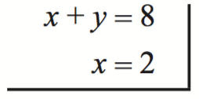
¿Cuál es el valor de y?

- 2
- 4
- 6
- 8

- El valor de ${(-2-2-2)}^{2}$ es:

- 12
- -12
- 36
- -36

- El número n es un entero positivo tal que el doble de su cuadrado es 32. Entonces el cuádruplo de n es:

- 4
- 8
- 16
- 32
- Las medidas oficiales de una cancha de fútbol varían entre 64 y 75 metros de ancho y entre 100 y 110 metros de largo. ¿Cuál es la diferencia entre el área máxima y el área mínima que podría tener una cancha?

- 21$m^{2}$
- 42$m^{2}$
- 925$m^{2}$
- 1850$m^{2}$

- El siguiente gráfico muestra la frecuencia absoluta de las notas obtenidas por un curso en una prueba.
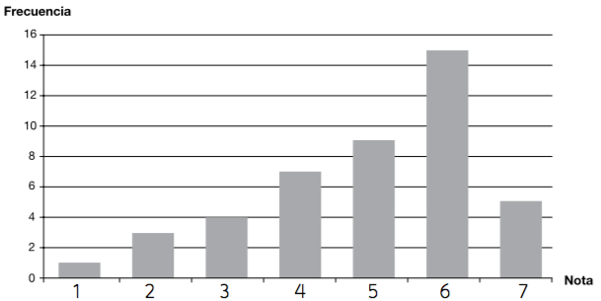

La moda corresponde a la nota:

- 4
- 5
- 6
- 7

- Un juego de mesa utiliza copias de billetes de Chile. Todos los billetes tienen el mismo ancho, pero con diferentes largos, como se muestra a continuación.
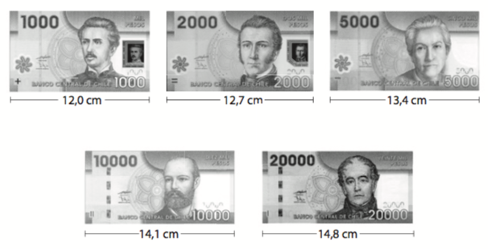
Con la misma cantidad de papel que se utiliza para fabricar 8 billetes de $5.000 y 6 billetes de $10.000, ¿cuántos billetes de $1.000 se pueden fabricar como máximo?

- 14
- 15
- 16
- 17

- En una mezcla de concreto debe ponerse 1 saco de cemento por cada 3 sacos de arena. Para 12 sacos de arena, ¿cuántos sacos de cemento se necesitan?

- 3
- 4
- 8
- 36

- Observa el siguiente triángulo.

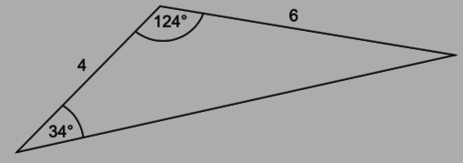
¿Cuál de los siguientes triángulos es semejante al anterior?
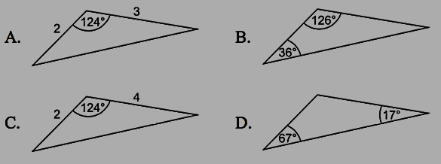

- Pedro entrevistó a un grupo de personas acerca de su deporte favorito. En el siguiente gráfico circular se presentan las respuestas que obtuvo mediante la entrevista:
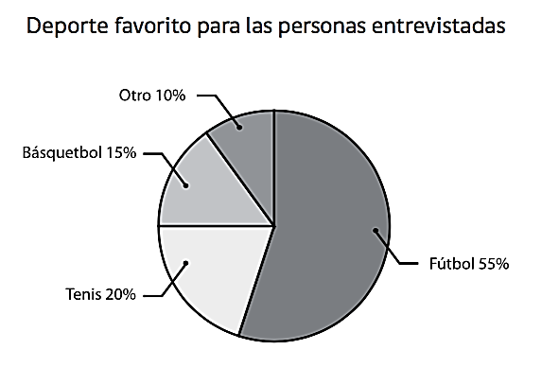
Si 30 personas respondieron que su deporte favorito era el tenis, ¿A cuántas personas entrevistó Pedro?

- 100
- 120
- 150
- 600

- La empresa de telefonía celular CELTEL tiene un plan para su clientela, el cual considera un cargo fijo de $2.500 más $120 por cada minuto hablado. Si m son los minutos consumidos y el precio final de la cuenta es $c\left(m\right)$, entonces, ¿cuál de las siguientes funciones permite determinar el precio a pagar según los minutos hablados?

- $c\left(m\right)=\frac{2.500}{120}m$
- $c\left(m\right)=2.620m$
- $c\left(m\right)=120m+2.500$
- $c\left(m\right)=2.500m+120$

- La solución de la ecuación $3x+5=4x+4$ es:

- -1
- 1
- $\frac{9}{7}$
- 9

- ¿Cuántas veces el triple del antecesor de 5 es 72?

- $4$
- $6$
- $9$
- $18$

- En la minería se utilizan chancadoras para reducir el tamaño de las piedras. La chancadora primaria reduce las piedras a $\frac{1}{8}$ del tamaño original. Luego, la chancadora secundaria toma el producto de la primaria y lo reduce a $\frac{1}{4}$. Finalmente, estas piedras son ingresadas a la chancadora terciaria, que reduce su tamaño a la mitad. El tamaño de las piedras que se obtienen desde la chancadora terciaria, ¿a qué fracción del tamaño original corresponde?

- $\frac{1}{12}$
- $\frac{1}{16}$
- $\frac{1}{32}$
- $\frac{1}{64}$

- Una promotora de una compañía de teatro gana un salario mensual que consiste en $120.000 fijos por pagar más $ 800 por cada entrada que vende. Se le ofrece cambiar su plan salarial por otro que consiste en $100.000 mensuales fijos más $1.000 por cada entrada que vende. ¿Cuántas entradas tendría que vender en un mes para que el dinero que gane sea el mismo bajo ambos planes?

- 122
- 100
- 50
- 10

- ¿Cuántas gallinas y cuántos conejos hay en un corral si entre todos juntan 44 cabezas y 148 patas?

- 30 gallinas y 14 conejos
- 20 gallinas y 24 conejos
- 14 gallinas y 30 conejos
- 12 gallinas y 32 conejos
- Al portón rectangular de la casa de Sandra se le debe soldar una barra metálica desde el punto A al punto B, para que quede firme, como se muestra en la figura. ¿Cuánto mide la barra que necesita Sandra para su portón?

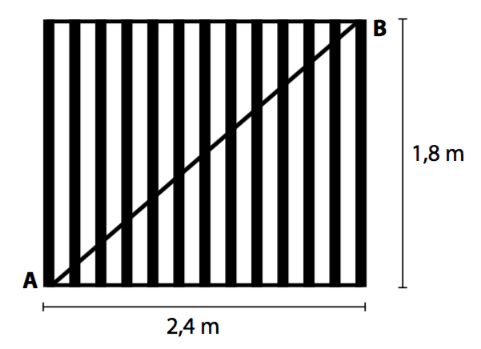

- 2,1
- 3
- 4,2
- 5

- Al resolver $\left(2a-5b+3c\right)-\left(-5a+b-4c\right)-(-a-b)$ resulta:

- $6a-5b+7c$
- $8a-5b+7c$
- $8a-7b+7c$
- $8a+7b+7c$

- La suma de dos binomios es $7x+8$. Uno de los binomios es $3x+5$. ¿Cuál de las siguientes alternativas corresponde al otro binomio?

- $10x+13$
- $10x+3$
- $4x+13$
- $4x+3$

- Si la mitad de una pieza de género se corta en tres partes iguales, ¿a qué fracción del total del género corresponde la cuarta parte de una de estas piezas?

- $\frac{1}{4}$
- $\frac{3}{4}$
- $\frac{1}{12}$
- $\frac{1}{24}$

- En el siguiente cuadrado se han construido otros cuadrados, utilizando los puntos medios de sus lados en forma sucesiva.

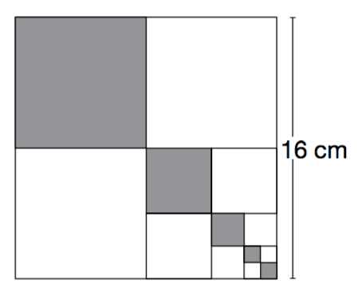

¿Cuál es la suma de las áreas de los cuadrados sombreados?

- 30${cm}^{2}$
- 86${cm}^{2}$
- 128${cm}^{2}$
- 172${cm}^{2}$

- ¿Cuál de las siguientes expresiones representa la frase “el triple del cuadrado de un número”?

- $3 ∙2x$
- $3 ∙x^{2}$
- $3^{2} ∙x$
- $3^{2} ∙x^{2}$

- Los cuádruples de dos números difieren en 80 y la suma de ambos números es 6. ¿Cuál de los siguientes sistemas de ecuaciones permite saber cuáles son estos números?

- $\begin{matrix}4x+4y=80 \\ x + y= 6\end{matrix}$

- $\begin{matrix}4x-4y=80 \\ x + y= 6\end{matrix}$

- $\begin{matrix}x^{2}-y^{2}=80 \\ x + y= 6\end{matrix}$

- $\begin{matrix}x^{2}+y^{2}=80 \\ x + y= 6\end{matrix}$

- El valor de la expresión $r^{5}-r^{4}-r^{3}$cuando $r= -1$es:

- -12
- -3
- -1
- 1

- La superficie de un cuadrado es ${169cm}^{2}$. Entonces su perímetro es:

- 26 cm
- 42,5 cm
- 52 cm
- 85 cm

- ¿Cuál de las siguientes operaciones representa al número 64 escrito como una potencia?

- $2^{8}$
- $4^{3}$
- ${16}^{4}$
- ${32}^{2}$

- Si se guardan 438 adornos navideños colocando seis en cada caja, entonces el número de cajas que se necesitan está entre:

- 40 y 50
- 50 y 60
- 60 y 70
- 70 y 80

- En un paralelepípedo que tiene por aristas a, b y c, su volumen es V=abc, ¿qué expresión representa un sexto del volumen?
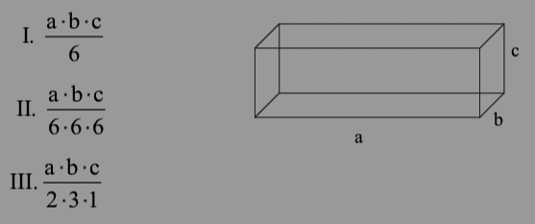

- Sólo I
- Sólo II
- Sólo I y III
- I, II y III

- Al resolver $x-\left[x-\left\{y-(2x-\left.y)\right\}+x-(-y)\right.\right]$ se obtiene:

- $3x-y$
- $x+y$
- $x-3y$
- $y-3x$

